Муниципальное бюджетное общеобразовательное учреждение Гимназия
муниципального района Чишминский район Республики Башкортостан

Первая мировая война. Великая и забытая.
Урок истории в 9 классе
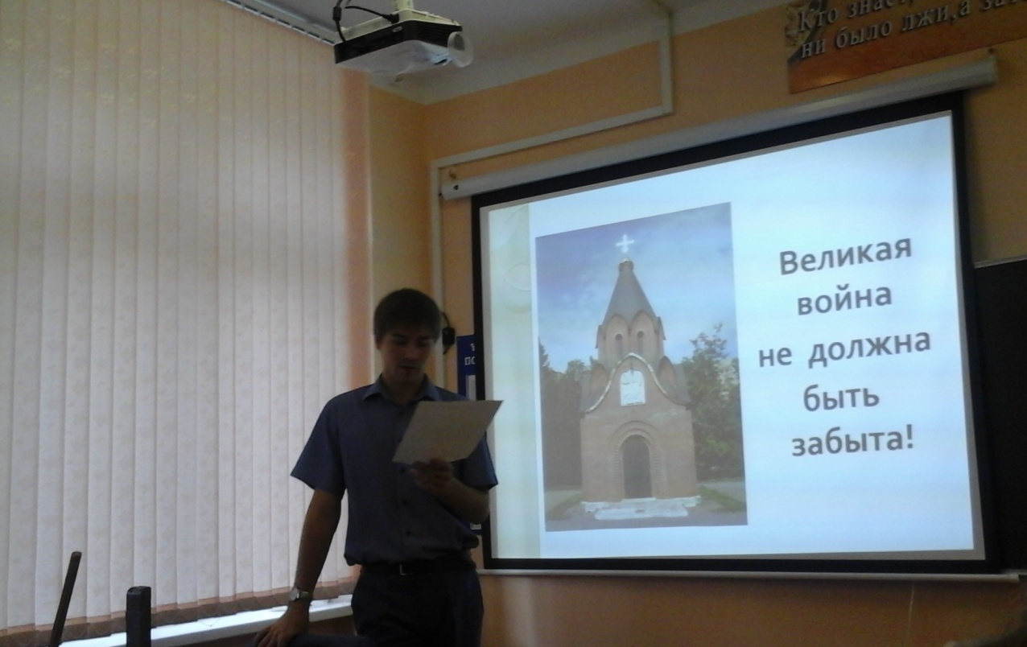

Составил:
Учитель истории Гимназии
Гельдымамедов М.А.

Тема: Первая мировая война. Великая и забытая.
«Война! Война! Так вот, какие
Отверзлись двери пред тобой,
Любвеобильная Россия,
Страна с христовою судьбой!
Так прими ж венец терновый
И в ад убийственный сойди
В руке с мечом своим суровым
С крестом сияющим в груди»
(Сергей Городецкий)
Цели урока
Познавательные цели:
- раскрыть причины Первой мировой войны;
- определить цели великих держав в войне;
- рассмотреть ход военных действий;
- ознакомиться с принципами и решениями Версальской конференции;
Развивающие цели:
- развивать умения анализировать, объяснять понятия, выявлять причинно-следственные связи, излагать факты;
- развивать навыки анализа исторических источников и иллюстративного материала.
- развивать умения работать с исторической картой
Воспитательные цели:
- пробудить у обучающихся чувство уважения и интереса к истории России;
- воспитывать нравственные, патриотические качества личности обучающихся, чувство гражданского долга.
- показать важность мирного сосуществования разных народов и стран на Земле
Оборудование: мультимедиа, карта «Европа в годы Первой мировой войны»
Основные понятия: Антанта, Четверной союз, империализм, Брестский мир, Версальско-Вашингтонская система, Лига наций, революция.
План:
- Международные отношения на рубеже XIX-XX вв.
- Причины Первой мировой войны
- Ход военных действий
- Итоги и последствия войны
Ход урока.
В начале ХХ века Западная Европа, считавшая себя центром мировой цивилизации, уже 30 лет жила без войн и революций. Это стало одной из причин успешного развития экономики и технического прогресса. Капитализм вступил в свою последнюю стадию – империализм. Капиталистические монополии требовали от своих правительств захвата новых земель для расширения источников сырья и рынков сбыта. Люди стали сильнее, но не добрее. Задолго до войны в Европе нарастали противоречия между великими державами — Германией, Австро-Венгрией, Францией, Великобританией, Россией. По словам русского историка В.О.Ключевского, Европа «для собственной безопасности поместилась на пороховом погребе». К 1907 году окончательно сложились два противостоящих друг другу военно-политических блока: Антанта (Великобритания, Франция, Российская империя) и Тройственный союз (Германская империя, Австро-Венгрия, Италия)
Причины Первой мировой войны – 1) борьба за передел мира, 2) стремление правительств отвлечь население от социальных проблем и конфликтов внутри своих стран.
Цели великих держав:
Франция: стремилась вернуть Эльзас и Лотарингию, отнятые Германией в 1871г. и захватить Саарскую область, богатую залежами угля.
Великобритания: рассчитывала сохранить господство на мировом рынке, господство в торговом и военном флоте, свои колонии, устранить или существенно ослабить своего основного конкурента в лице Германии;
Россия: укрепить позиции на Балканах, обеспечить благоприятный для России режим в черноморских проливах, захватить польские земли Австрии и Германии;
Германия: захватить части английских, французских и бельгийских колоний, утвердиться на Балканах и Ближнем Востоке, отторгнуть от России Украину, Прибалтику, Белоруссию;
Австрия: захватить часть русской Польши, подчинить Балканы;
Италия: претендовала на западные районы Балкан и соперничала здесь с Австро-Венгрией (в 1915 г. Италия вступила в войну на стороне Антанты).
Осознавая незавершенность внутренних преобразований, Николай IIстремился избегать обострения обострения международной обстановки. Однако продолжение уступок могло привести к потере престижа России в мире. Развитие событий неудержимо влекло ее к участию в войне.
Поводом к войне стало убийство 15 (28) июня в г.Сараево, столице Боснии, наследника австро-венгерского престола эрцгерцога Франца-Фердинанда и его жены. Убийцей был студент, член тайной организации боснийских сербов Гаврила Принцип. Некоторые считали, что устранение Франца-Фердинанда, убеждённого сторонника агрессивных действий против славянских стран, несколько охладит накалённую атмосферу. Однако австрийские и германские правящие круги решили использовать сараевское убийство как предлог для войны.
1914г
Стратегические планы сторон к началу войны. Германия к началу войны руководствовалась достаточно старой военной доктриной — планом Шлиффена, предусматривавшим мгновенный разгром Франции, прежде чем «неповоротливая» Россия сможет мобилизовать и выдвинуть к границам свою армию. Нападение предусматривалось через территорию Бельгии (с целью обхода основных французских сил), взять Париж изначально предполагалось за 39 дней.
Французы и англичане рассчитывали взять противников в клещи собственным ударом с запада и ударом русских с востока.
Россия стремилась сначала разбить более слабую Австро-Венгрию а затем с союзниками разбить Германию. Главнокомандующим русскими войсками был дядя императора великий князь Николай Николаевич.
К Антанте присоединилась Япония, которая захватила Германские колонии на Дальнем Востоке. Италия отказалась поддержать своих союзников – Германию и Австро-Венгрию.
С первых дней войны англо-французские войска отступали. Германские войска создали реальную угрозу Парижу, французское правительство переместилось в Бордо и запросило ускорить наступление русских войск. 1-я русская армия Ренненкампфа вторглась в Восточную Пруссию, с юга ее поддержала 2-я армия Самсонова. Но успехи русских армий оказались временными, Германия была вынуждена перебросить 2 армейских корпуса и конную дивизию на восточный фронт, 2-я русская армия попала в окружение, 1-я была вытеснена.
Но действия русских войск сорвали планы Германии на быструю победу в войне. В первой битве на Марне союзники сумели остановить продвижение немцев. Битва на Марне имела большое моральное значение для всех сторон. Для французов она стала первой победой над германцами, преодолением позора поражения в франко-прусской войне. После битвы на Марне капитулянтские настроения во Франции заметно пошли на спад. Англичане осознали недостаточную боевую мощь своих войск и в дальнейшем взяли курс на увеличение своих вооружённых сил в Европе и усиление их боевой подготовки. Германские планы быстрого разгрома Франции потерпели крах.
Потерпели поражение и австрийцы. Русские выдержали их натиск и перешли в контрнаступление. Был взят Львов, осажден Перемышль. Австро-Венгрия потеряла веру в силы своей армии и в дальнейшем не рисковала приступать к крупным операциям без помощи германских войск.
К концу ноября 1914 г. ввиду холодов и на Западном и на Восточном фронте маневренная война приостановилась и перешла в позиционную фазу. У России открылся новый фронт – Кавказский – против Османской империи.
Кампания в целом сложилась в пользу России. Столкновения с германской армией закончились в пользу немцев, и на германской части фронта Россия потеряла незначительную часть территории Варшавского выступа. Но Германия ни в одном пункте не смогла достичь запланированных ею результатов, все её успехи с военной точки зрения были скромны. Между тем России удалось нанести крупное поражение Австро-Венгрии и захватить значительные территории. Австро-Венгрия превратилась для Германии из полноправного союзника в слабого партнёра, требующего непрерывной поддержки. Русская армия к новому году начала ощущать первые признаки грядущего кризиса снабжения боеприпасами. Также выяснилось, что австро-венгерские солдаты склонны к сдаче в плен, а германские — нет. Страны Антанты смогли скоординировать действия на двух фронтах — наступление России в Восточной Пруссии совпало с самым тяжёлым для Франции моментом боёв, фактически, сорвав германский блицкриг.
И Антанте, и Центральным державам пришлось, по существу, начать ещё не виданную человечеством войну нового типа — изматывающую, долгую, требующую тотальной мобилизации населения и экономики. Накопленных в предвоенные годы запасов боеприпасов как раз хватило только до конца 1914 года и требовалось срочно наладить их массовое производство. Сражения 1914 г. доказали силу тяжёлой артиллерии, роль которой до войны во всех армиях, кроме германской, недооценивалась. В связи с переходом к позиционной войне резко возросла роль инженерно-сапёрных войск. При этом война показала уязвимость крепостей, выявив, что они способны к обороне только при поддержке полевых армий.
1915
В 1915 году Германия решила нанести основной удар на Восточном фронте, пытаясь вывести Россию из войны. Началось великое отступление русской армии. На западном фронте Германия провела отвлекающую атаку, в ходе которой под Ипром впервые было применено химическое оружие
23 мая Италия вступила в войну на стороне Антанты и объявила войну Австро-Венгрии.
Франция и Великобритания же не предпринимали наступательных операций.
23 августа 1915 года Николай II принял на себя звание Верховного главнокомандующего, сменив на этом посту Великого князя Николая Николаевича. В этот же день в Швейцарии собралась конференция представителей левых социалистических партий 10 европейских государств. От имени международного социалистического центра Циммервальдская конференция вбросила в широкие, начавшие уставать от войны массы населения всех стран идею мира, что дало сильный толчок революционному рабочему движению.
В том же августе 1915 г. Государственная Дума переходит в оппозицию к власти. Создается «Прогрессивный блок», основным требование которого стало создание «министерства доверия»
Осенью 1915 г. русские войска самостоятельно стабилизировали фронт, избежав разгрома. На Балканах на стороне Центральных держав в войну вступила Болгария. Стороны перешли к позиционной войне.
1916г.
Лишив русскую армию способности к наступательным действиям, германское командование переориентирует основной удар на западном направлении. Немецкая армия перешла в наступление на французский укрепленный район с крепостью Верден. Австрийцы же ударили по Италии, грозя полностью разгромить ее армию. В этой критической ситуации союзники вновь обращаются к России.
Россия готовила основной удар на Западном фронте и отвлекающий удар на Юго-Западном. Однако именно последний и принес результат: войска под командованием генерала Брусилова прорвали фронт в глубину до 120 км, австрийцы потеряли убитыми и раненными и пленными до 1,5 млн человек. В результате брусиловского прорыва Австрия оказалась на грани военной катастрофы, союзники получили передышку, на стороне Антанты в войну вступила Румыния. На кавказском фронте русская армия под командованием Юденича добилась значительных успехов: были взяты ряд крепостей, в том числе неприступный Эрзерум и бывшая столица Византии – Трапезунд. Командующий Черноморским флотом адмирал Колчак успешно вел войну в море и разработал Босфорскую операцию по захвату Стамбула. Адмирал Смирнов позже сказал: «не случись революции, Колчак водрузил бы русский флаг на Босфоре». Экономика России приспосабливалась, значительно улучшилось снабжение русской армии.
Сражение под Верденом закончится лишь в конце 1916 и войдет в историю как «Верденская мясорубка»: потери с обеих сторон составили свыше миллиона человек.
В ходе Верденского сражения впервые применялось новое оружие со стороны Германии — огнемёт. В небе над Верденом впервые в истории войн были отработаны принципы ведения боевых действий самолётов — на стороне войск Антанты сражалась американская эскадрилья «Лафайет». Немцы впервые начали применять самолёт-истребитель, в котором пулемёты стреляли синхронно сквозь вращающийся пропеллер, не повреждая его. Не менее кровопролитной стала наступательная операция союзников на реке Сомме, здесь англичане впервые применили танки.
Военная кампания 1916 года ознаменовалась важным событием. 31 мая — 1 июня произошло крупнейшее за всю войну Ютландское морское сражение. Германский флот не сумел пробить морскую блокаду и перешел к тактике «подводной войны».

Несмотря на военные успехи России, внутри страны не замолкала политическая оппозиция. С резкой критикой в адрес царя выступил лидер кадетов Милюков.
Прогрессивный блок критиковал военную и хозяйственную политику, начал кампанию против Распутина, клеветали на царицу, напоминая о ее немецком происхождении. Казалось, Николай II не выдержит давления, но он был непреклонен.
«Ни одно государство, ни одна нация, - писал об этом времени У.Черчиль, не выдерживали доселе подобных испытаний в таком масштабе, сохраняя при этом свое строение. Гигантская машина скрипела и стонала. Но она продолжала работать. Еще одно
Усилие, и победа должна прийти. Изменить строй, отворить ворота нападающим, отказаться хотя бы от доли своей самодержавной власти – в глазах царя это значительно вызвать немедленный развал. Досужим критикам, никогда не стоявшим перед такими вопросами, нетрудно пересчитывать упущенные возможности. Они говорят, как о чем-то легком и простом, о перемене основ русской государственности в разгар войны…Самая негибкость строя придавала ему мощь…»
1917 г.
В 1917 г. планировался «решающий штурм» Германии и ее союзников – готовилось наступление на Западном и Восточном фронтах. Однако революционные события в России помешали этим планам. Монархия пала, а временное правительство не сумело удержать ситуацию под контролем, русская армия разваливалась.
В апреле 1917 г. в войну на стороне Антанты вступают США. Англичане вытеснили турок из Месопотамии и Леванта. На Западном фронте крупных боевых операций не происходило. В октябре 1917 г. в России происходит большевистский переворот. Советское руководство начинает переговоры с Германией.
1918 г.
3 марта 1918 г. Советская Россия и Германия подписали «пахабный» Брестский мир. Согласно условиям Брестского мира:
  - От России отторгались Польша, Украина, Белоруссия, Прибалтика и Финляндия. На Кавказе: Карс, Ардаган и Батум.
  - Армия и флот демобилизовывались.
  - Балтийский флот выводился из своих баз в Финляндии и Прибалтике.
  - Россия выплачивала 6 миллиардов марок репараций плюс уплата убытков, понесенных Германией в ходе русской революции — 500 млн золотых рублей.
Германские войска бросились в наступление на Западном фронте. Англо-франко-американским войскам удалось сдержать натиск немцев. Антанта перешла в наступление и в ходе 2-й битвы на Марне одержала победу. Осенью 1918 г. Центральные державы запросили мира. Последней, 11 ноября 1918 г. в результате компьенского перемирия, сопротивление прекратила Германия, в которой одновременно разгарается революция.

Мирные договоры Антанты с :
- Германией (Версальский договор)
- Австрией (Сен-Жерменский договор)
- Болгарией (Нёйиский договор)
- Венгрией (Трианонский договор)
- Турцией (Севрский мирный договор).

Итоги войны.
Потери вооружённых сил всех держав-участниц мировой войны составили около 10 миллионов человек. До сих пор нет обобщённых данных по потерям мирного населения от воздействия боевых средств. Голод и эпидемии, причинённые войной, стали причиной гибели, как минимум, 20 миллионов человек. А те, кто выжил, ставили под сомнение идеи своей страны. Раньше война была простым способом решения политическим проблем, но Первая мировая война вызвала страх перед войной вообще. Шпенглер впоследствии написал книгу «Закат Европы».
Результатами Первой мировой войны стали Февральская и Октябрьская революции в России и Ноябрьская революция в Германии, ликвидация четырёх империй: Российской, Германской, Османской империй и Австро-Венгрии, причём две последние были разделены.
Германия, перестав быть монархией, была урезана территориально и ослаблена экономически. Тяжёлые для Германии условия Версальского мира (выплата репараций и др.) и перенесённое ею национальное унижение породили реваншистские настроения, которые стали одной из предпосылок прихода к власти нацистов, развязавших Вторую мировую войну.
Важным итогом войны стало создание Лиги наций – международной организации, призванной обеспечить мирное сосуществование государств, прообраз нынешней ООН.
В годы советской власти Первая мировая война была объявлена захватнической империалистической и несправедливой.
Президент России Владимир Путин 27 июня 2012 года, отвечая на вопрос сенатора А. И. Лисицына в Совете Федерации, большевистское руководство в проигрыше Россией Первой мировой войны — «…то результат предательства тогдашнего правительства… большевики совершили акт национального предательства…». Путин назвал проигрыш России уникальным: «наша страна проиграла эту войну проигравшей стороне. Уникальная ситуация в истории человечества. Мы проиграли проигравшей Германии, по сути, капитулировали перед ней, она через некоторое время сама капитулировала перед Антантой» — заявил Путин.
В декабре 2012 года Президент России утвердил поправку в Федеральный закон России «О днях воинской славы и памятных датах России», вступившую в силу с 1 января 2013 года, согласно которой 1 августа объявляется Днём памяти российских воинов, погибших в Первой мировой войне 1914—1918 годов.

Минута молчания
Завершить урок хотелось бы вновь словами У.Черчиля:

«Человечество никогда ещё не было в таком положении. Не достигнув значительно более высокого уровня добродетели и не пользуясь значительно более мудрым руководством, люди впервые получили в руки такие орудия, при помощи которых они без промаха могут уничтожить всё человечество. Таково достижение всей их славной истории, всех славных трудов предшествовавших поколений. И люди хорошо сделают, если остановятся и задумаются над этой своей новой ответственностью. Смерть стоит начеку, послушная, выжидающая, готовая служить, готовая смести все народы «en masse», готовая, если это потребуется, обратить в порошок, без всякой надежды на возрождение, всё, что осталось от цивилизации. Она ждёт только слова команды. Она ждёт этого слова от хрупкого перепуганного существа, которое уже давно служит ей жертвой и которое теперь один единственный раз стало её повелителем.»

